Eco-Score
Informe técnico
Predicción de impago de préstamos personales: procesamiento de datos, modelado y despliegue de la solución
Laboratorio de análisis avanzado · Maestría en Ingeniería Analítica
Noviembre de 2026

Tabla 1. Integrantes del grupo y roles
Integrante | Rol
Carolina Florez Lopez | Datos
Carolina Giraldo Toro | Modelado
Juan Camilo Ramirez | Negocio
Monica Patricia Vega | App
Yirlen Dayanny Mosquera | App
Repositorio: https://github.com/YirlenML/Laboratorio_analisis
App pública: https://lvtfbkczdgz2aawa7etysv.streamlit.app

Tabla de contenido
Resumen ejecutivo 4
1. Caso de negocio 5
1.1 Pregunta de negocio 5
1.2 Quién decide y qué decide 5
1.3 Cuánto cuesta equivocarse 5
1.4 Métrica principal y por qué 5
1.5 Punto de partida 6
1.6 Límites del caso 6
2. Datos y procesamiento 7
2.1 Fuente y tamaño 7
2.2 Unidad de análisis y variable objetivo 7
2.3 Problemas de calidad encontrados 8
2.4 Control de fuga de información 8
2.5 Reglas de limpieza aplicadas 8
2.6 Valores atípicos 9
2.7 Partición de los datos 9
2.8 Datos personales 10
2.9 Límites de los datos 10
3. Variables 11
3.1 Cómo se midió cada idea 11
3.2 Ideas probadas 11
3.3 Decisiones y motivos 11
3.4 Revisión columna por columna 12
3.5 Preprocesamiento dentro del pipeline 12
3.6 Conjunto final 13
3.7 Límites 13
4. Torneo de modelos 14
4.1 Reglas 14
4.2 Comparación 14
4.3 La regla de decisión vale tanto como el modelo 14
4.4 Finalistas y descartados 15
4.5 Límites 15
5. Optimización 16
5.1 Diseño de la búsqueda 16
5.2 Seguimiento de experimentos 16
5.3 Comprobación en prestatarios reservados 16
5.4 Decisión 17
5.5 Límites 17
6. Validación e interpretación 18
6.1 Decisiones congeladas antes de abrir la prueba 18
6.2 Calibración y umbral 18
6.3 Resultado en la prueba 18
6.4 Respuesta a la pregunta del clima 19
6.5 Errores por segmento 20
6.6 Carga de trabajo 20
6.7 Interpretación 21
6.8 Límites 21
7. Registro del modelo 22
7.1 Dónde quedó registrado 22
7.2 Qué se guardó con el modelo 22
7.3 Comprobación de ida y vuelta 22
7.4 Seguimiento frente a registro 22
7.5 Ficha del modelo y usos no recomendados 23
7.6 Límites 23
8. Despliegue 24
8.1 Enlace y estado 24
8.2 Cómo funciona la solución 24
8.3 Decisiones de despliegue 25
8.4 Validación de la entrada 25
8.5 Datos esenciales 25
8.6 Pruebas del enlace público 26
8.7 Pruebas automáticas 27
8.8 Qué hacer si algo falla 27
8.9 Límites 27
9. Riesgos, límites y siguientes pasos 28
9.1 Qué no hace el modelo 28
9.2 Riesgos principales 28
9.3 Uso responsable 28
9.4 Siguientes pasos 28
Anexo A. Cómo reproducir el proyecto 29
Anexo B. Glosario 30

Resumen ejecutivo
Eco-Score apoya al analista de riesgo de una plataforma de préstamos entre personas a decidir qué solicitudes revisar primero. Estima la probabilidad de impago de cada préstamo y recomienda enviarlo a revisión cuando supera 20 %. El proyecto también puso a prueba una hipótesis: si vivir en un estado con alto riesgo de inundación o precipitación extrema agrega información más allá del perfil financiero.
El modelo final es LightGBM con parámetros optimizados, entrenado con 39.641 préstamos terminados de Prosper. Se evaluó una sola vez en 9.911 préstamos de 8.111 prestatarios que nunca vio, con todas las decisiones congeladas antes de abrir esos datos.
Tabla 2. Resultado principal en la prueba, con los 39 datos completos
Medida | Punto de partida | Eco-Score
AUC-PR de impago (mayor es mejor) | 0,3104 | 0,6209 (IC 95 %: 0,6044 a 0,6407)
Costo de errores por 1.000 solicitudes | ≈ USD 796.000 | ≈ USD 601.000
Impagos detectados | 100 %, marcando todas | 87,5 %, marcando el 63,7 %
De cada 100 marcadas, caen en impago | 31 | 43
Frente a marcar todas las solicitudes, el modelo ahorra cerca de USD 195.000 por cada 1.000 solicitudes (IC 95 %: USD 171.000 a 218.000). Es una conversión aproximada y no incluye el costo de revisar.
Principal límite. Para solicitudes parecidas a las actuales se debe esperar un AUC-PR de 0,4789, no de 0,6209, porque la cifra global se apoya en préstamos antiguos con más impagos. Además, la app pide 12 datos esenciales, y con solo esos el rendimiento baja: en los préstamos reservados, el AUC-PR pasa de 0,6080 a 0,5816.
Sobre el clima. El índice climático no entró al modelo: en la prueba sube el AUC-PR apenas 0,0023 y su efecto en el costo no se distingue del ruido. El índice es un supuesto académico sin fuente verificable, así que el resultado no prueba que el clima no importe ni que cause impagos.
Conclusión. El modelo sirve para priorizar la revisión en un contexto académico. No debe rechazar solicitudes de forma automática, y antes de cualquier uso real necesita validación con datos posteriores a 2014, revisión legal y un análisis de trato desigual. La app está publicada y responde desde su enlace público.

1. Caso de negocio

1.1 Pregunta de negocio
¿Podemos anticipar qué préstamos personales terminarán en impago y saber si vivir en un estado con alto riesgo de inundación o precipitación extrema agrega información a esa predicción, más allá del perfil financiero del prestatario?

1.2 Quién decide y qué decide
El usuario es el analista de riesgo de una plataforma de préstamos entre personas, como Prosper. Usa el puntaje para priorizar la revisión de solicitudes y para ajustar condiciones como monto, plazo y tasa. El analista conserva la decisión final: el modelo ordena el trabajo, no aprueba ni rechaza. El proyecto tiene un enfoque académico.

1.3 Cuánto cuesta equivocarse
Los dos errores posibles no cuestan lo mismo, y el grupo midió esa diferencia con los datos:
- No detectar un impago (falso negativo): se presta a quien no pagará. Un impago cuesta en promedio USD 4.672,50 de capital perdido, el 72,2 % del monto prestado.
- Marcar como riesgoso a quien sí paga (falso positivo): un buen cliente deja en promedio USD 1.154,30 en intereses y cargos. El daño es menor y recuperable, porque el analista revisa el caso.
- Riesgo de equidad: si el clima no agrega información real, usarlo castigaría a prestatarios solo por el estado donde viven.
La proporción entre ambos costos es 4,05 con medias y 4,15 con medianas. Por eso se adoptó una matriz de costos de 4 a 1.
Tabla 3. Matriz de costos por solicitud
Resultado real | Predicción: pagó | Predicción: impago
Pagó | 0 | 1
Cayó en impago | 4 | 0

1.4 Métrica principal y por qué
Decisión: la métrica principal es el AUC-PR de la clase impago, aprobada por el grupo el 30 de octubre. Motivo: el impago es la clase minoritaria (31 %) y el error más caro es no detectarlo. El AUC-PR mide qué tan bien quedan los impagos arriba en la lista de revisión, sin depender de un umbral. La exactitud no sirve: decir que nadie cae en impago ya acierta el 68,96 % y no detecta ningún impago.
Como métrica de negocio se usa el costo esperado por solicitud con la matriz de 4 a 1. Como controles se reportan ROC-AUC, Brier, log loss, recall y F1 de impago. La diferencia de AUC-PR con y sin el índice climático responde la segunda parte de la pregunta.

1.5 Punto de partida
Tabla 4. Estrategias sin modelo
Estrategia | Costo por solicitud | Lectura
Aprobar todas | 1,24 | Deja pasar todos los impagos
Azar | 1,07 | No aporta información
Rechazar o marcar todas | 0,69 | La mejor estrategia sin modelo: es la línea base
El modelo debe costar menos de 0,69 por solicitud para aportar valor. Con una predicción constante, el AUC-PR es igual a la proporción de impagos, cerca de 0,31.

1.6 Límites del caso
- El costo se expresa por cada 1.000 solicitudes porque el proyecto no tiene una cifra real de volumen mensual.
- La matriz de 4 a 1 considera cada falso positivo como un cliente perdido. No descuenta el trabajo de revisar ni el caso en que el analista recupera ese crédito.
- La conversión a dólares usa USD 1.154,30 por unidad de costo y es una aproximación.

2. Datos y procesamiento

2.1 Fuente y tamaño
Se usó Prosper Loan Data, publicado en Kaggle por Henry Okam con licencia CC0 (dominio público). El archivo original tiene 113.937 filas y 81 columnas, con préstamos originados entre noviembre de 2005 y marzo de 2014.
El índice climático (Precipitation Risk Index) es una matriz manual de 10 estados, con valores de 0 a 100; los demás estados reciben 50,0. Se inspiró en la idea general de los mapas de FEMA y NOAA, pero no sale de una tabla citada. Por eso se declaró supuesto académico: es la hipótesis que se pone a prueba, no un dato oficial.

2.2 Unidad de análisis y variable objetivo
La unidad de análisis es un préstamo personal. La entidad que se repite es el prestatario: 15.744 personas tienen más de un préstamo, y dentro de la población a modelar son 7.028 prestatarios con 16.128 filas. Entre ellos, el 15,2 % tiene resultados distintos entre sus préstamos.
Decisión: el objetivo vale 1 si el préstamo terminó en cancelación por pérdida o incumplimiento (Chargedoff o Defaulted) y 0 si se completó (Completed). Motivo: en los préstamos sin terminar todavía no se conoce el resultado. El objetivo del notebook inicial tampoco servía: dependía del índice climático en el 94,0 % de las filas, lo que creaba una fuga circular, y por un error de texto dejaba 10.952 préstamos perdidos como «Saludable».
La población final es de 49.552 préstamos, con 15.380 impagos (31,04 %).

2.3 Problemas de calidad encontrados
Tabla 5. Hallazgos del análisis exploratorio y decisión tomada
Hallazgo | Cifra | Decisión y motivo
Préstamos repetidos | 844 llaves, 889 filas extra | Dejar una fila por préstamo: repetirlo le da doble peso y podría caer en entrenamiento y prueba
Estado vacío | 5.515 filas (4,84 %), casi todas de 2006 y 2007 | Eliminar esas filas: sin estado no se puede asignar el índice climático
Cambio de sistema en 2009 | Puntajes de Prosper vacíos en todo 2005 a 2008 | Dejar el vacío: significa que la métrica no existía, no que se perdió
Fechas dañadas | Dos fechas llegan como «09:29.3» | No usarlas; usar la fecha de originación para el orden temporal
Rango de ingreso inconsistente | 621, 806 y 7.741 filas afectadas | Limpiar texto y dejar «no mostrado» como categoría propia: no mostrar el ingreso no es no tener ingresos
Valores imposibles | Puntaje 0 en 133 filas; ingreso sobre USD 100.000 al mes en 17 | Convertirlos en vacío e imputar dentro del pipeline

2.4 Control de fuga de información
Decisión: se excluyeron al cargar las 12 columnas que solo se conocen después de otorgar el préstamo: ocho de pagos y pérdidas, la fecha de cierre, los días de mora, el ciclo del primer incumplimiento y los meses desde la originación. Motivo: contienen la respuesta, y el modelo acertaría sin aprender nada útil.
También quedaron por fuera las variables de financiación (inversionistas y porcentaje financiado), porque son el resultado de publicar la solicitud, y tres columnas redundantes con la tasa o con el puntaje.

2.5 Reglas de limpieza aplicadas
Cada regla vive en una función con su prueba automática. El orden importa: primero se filtra por estado del préstamo y luego se quitan los repetidos. Algunos préstamos repetidos tienen dos estados distintos, y con el orden inverso se podría conservar la copia sin terminar y perder la terminada; así saldrían 49.551 filas en lugar de 49.552.
Tabla 6. Del archivo original a la población modelada
Paso | Filas | Motivo
Archivo original | 113.937 | 81 columnas
Quitar préstamos sin resultado final | 55.084 | Salen 58.853 filas: sin resultado no hay objetivo
Quitar repetidos y filas sin estado | 49.552 | Salen 5.532 filas más
Entrenamiento | 39.641 | 32.341 prestatarios, 31,04 % de impago
Prueba | 9.911 | 8.111 prestatarios, 31,04 % de impago

2.6 Valores atípicos
Ninguna fila se borró por ser atípica. Lo imposible pasa a vacío, lo que se deduce con una regla exacta se repara y lo extremo pero posible se conserva.
Tabla 7. Tratamiento de valores atípicos
Hallazgo | Decisión | Motivo
Cuota 0 en 838 préstamos | Recalcular con la fórmula de cuota fija | Una cuota 0 es imposible; la fórmula coincide con el dato (error mediano de 0,001 %)
Ingreso 0 en 1.058 préstamos | Conservar en 1.037 y vaciar en 21 | El 0 es coherente con «$0» o «sin empleo», pero contradictorio con ingresos declarados
Deuda / ingreso = 10,01 en 187 préstamos | Conservar | Es el tope del sistema («10 o más») y es informativo: 51,9 % de impago
Rendimiento estimado negativo en 190 préstamos | Conservar | Una pérdida estimada es posible
Riesgo evitado. Los 838 préstamos con cuota 0 tenían solo 13,8 % de impago. Dejarlos vacíos habría enseñado al modelo que «falta la cuota» significa «paga bien», un artefacto de carga. Recalcularla elimina ese atajo.

2.7 Partición de los datos
Decisión: partir por prestatario, con 80 % para entrenamiento y 20 % para prueba, estratificando por impago y con semilla 42. Una prueba automática verifica que ningún prestatario caiga en los dos lados. Motivo: si un mismo prestatario aparece en ambos, la métrica se infla. El grupo lo demostró solo con datos de entrenamiento:
Tabla 8. Efecto de la forma de partir
Forma de separar | Prestatarios en ambos lados | AUC-PR en validación
Por fila (incorrecta) | 2.013 | 0,620
Por prestatario (correcta) | 0 | 0,598
La diferencia de 0,022 es una ventaja falsa: el modelo ya había visto a esos prestatarios al entrenar.

2.8 Datos personales
No hay nombres, documentos ni direcciones. Se eliminaron las llaves del préstamo y la ocupación, un cuasi-identificador de 67 valores. La llave del prestatario se reemplazó por un número anónimo que solo sirve para partir y no entra al modelo. El estado de residencia tampoco entra al modelo final.

2.9 Límites de los datos
- Sesgo temporal: la tasa de impago va de 53,1 % en 2006 a 12,9 % en 2013, porque los préstamos recientes que ya terminaron son sobre todo los que terminaron rápido.
- Partición no temporal: la prueba mezcla todas las épocas. El rendimiento en préstamos recientes se reporta aparte, pero la prueba no reserva los años más nuevos.
- Época: los datos terminan en 2014 y solo incluyen préstamos terminados.
- Índice climático: es estatal y fijo en el tiempo, y da 50,0 a 41 de 51 estados. No mide un evento climático real en la fecha del préstamo.

3. Variables

3.1 Cómo se midió cada idea
Cada idea de variable se trató como una hipótesis medida, usando solo datos de entrenamiento y los mismos 5 pliegues por prestatario. Se usó LightGBM con parámetros fijos. La regla, escrita antes de medir, conservaba una idea solo si su mejora de AUC-PR superaba el ruido entre pliegues, si se conocía al predecir y si no era un artefacto de cómo se armó la muestra.
La referencia reúne el perfil de buró y las condiciones del préstamo: 26 variables numéricas y 6 categóricas, todas conocidas al publicar la solicitud.

3.2 Ideas probadas
Tabla 9. Resultado de cada idea frente a la referencia
Idea | AUC-PR | Mejora / ruido | Pliegues | Decisión
Referencia | 0,6005 | — | — | Base
Índice climático | 0,6007 | 0,01 | 3 de 5 | Descartar
Puntaje y precio de Prosper | 0,6067 | 0,51 | 5 de 5 | Conservar (excepción)
Historial en Prosper | 0,6080 | 0,63 | 5 de 5 | Conservar (excepción)
Razones financieras | 0,6021 | 0,12 | 4 de 5 | Descartar
Año de originación | 0,6053 | 0,33 | 5 de 5 | Descartar: artefacto
Conjunto final | 0,6104 | 0,84 | 5 de 5 | Pasa al torneo
Final + índice climático | 0,6116 | 0,10 | 4 de 5 | Descartar

3.3 Decisiones y motivos
Con la regla escrita, ninguna idea entraba: la mayor mejora frente al ruido fue 0,63. Ese ruido, cercano a 0,012, refleja sobre todo la diferencia de dificultad entre pliegues, que afecta igual a todas las variantes.
Excepción aprobada por el grupo el 31 de octubre. Se conservaron las ideas que cumplían cuatro condiciones: ganar en los 5 pliegues, tener un log loss sobre ruido mayor que 1, una mejora de a pares mayor que 2 y mantener la mejora desde julio de 2009 en los 5 pliegues. Solo las cumplieron el puntaje de Prosper y el historial en Prosper. Esta excepción se decidió después de ver los datos, y así queda declarado.
- Puntaje y precio de Prosper: sus vacíos coinciden con los préstamos antiguos, así que podía estar aprendiendo la época. No fue así: desde julio de 2009 mejora +0,0117 en los 5 pliegues.
- Historial en Prosper: es la mayor mejora, +0,0074 en total y +0,0171 desde julio de 2009. Coincide con el análisis exploratorio: 23,3 % de impago con préstamo previo y 33,1 % sin él.
- Razones financieras: se descartan, con +0,0016. LightGBM ya combina cuota, monto e ingreso por su cuenta.
- Año de originación: ayuda (+0,0048), pero se descarta por artefacto: refleja cómo se armó la muestra, no al prestatario.
- Índice climático: aporta +0,0001 frente a la referencia y +0,0012 sobre el conjunto final, dentro del ruido. No cumple ni la regla ni la excepción.

3.4 Revisión columna por columna
Con reglas escritas antes de medir, se revisó el conjunto final. Quitar o agrupar se aceptaba si el AUC-PR no bajaba más que una vez el ruido de a pares.
Tabla 10. Cambios revisados
Cambio | Mejora AUC-PR | Decisión
Quitar 4 columnas redundantes | +0,0001 | Aceptar
Quitar 3 columnas casi constantes | −0,0006 | Aceptar
Quitar pertenencia a grupo, que marca la época | +0,0009 | Aceptar
Agrupar situación laboral, porque Prosper cambió su codificación en 2009 | −0,0008 | Aceptar
Crear tasas de comportamiento en Prosper | +0,0013 | No aceptar
El conjunto revisado rinde igual, con AUC-PR 0,6107 frente a 0,6104, con 8 columnas menos y sin dos señales que solo marcaban la época. Las tasas de comportamiento mejoran en los 5 pliegues desde julio de 2009, pero en el total quedan dentro del ruido. Son una idea prometedora si el modelo se valida solo con préstamos recientes.

3.5 Preprocesamiento dentro del pipeline
Decisión: todo lo que aprende de los datos vive dentro de un pipeline ajustado solo con entrenamiento. Motivo: calcular medianas o categorías con todos los datos filtra información de la prueba.
- Numéricas: imputación con la mediana de entrenamiento, más un indicador de dato vacío.
- Categóricas: codificación por categorías, agrupando las que pesan menos del 1 %.
- Historial en Prosper: un vacío significa que no hay préstamo previo, así que pasa a 0 con una marca propia.

3.6 Conjunto final
El modelo usa 34 variables numéricas y 6 categóricas, sin índice climático, sin estado y sin identificadores. Una de las numéricas es la marca de préstamo previo, que se calcula sola. Por eso la app pide 39 campos: 33 numéricos y 6 categóricos.

3.7 Límites
- Dependencia de Prosper: parte de la capacidad del modelo viene del puntaje y del precio de la propia plataforma. Si el modelo se usara antes de que Prosper los asigne, no estarían disponibles.
- Indicadores de vacío: en parte marcan la época, porque antes de julio de 2009 no existía el puntaje. Por eso el rendimiento reciente se mide aparte.
- Decisión posterior a los datos: la excepción usada para conservar variables se definió después de medir.

4. Torneo de modelos

4.1 Reglas
El torneo descarta: elige finalistas con evidencia, no un campeón. Todos los modelos usaron los mismos 39.641 préstamos, los mismos 5 pliegues por prestatario y las mismas variables. La prueba siguió cerrada. La línea base predice la proporción de impagos para todos, lo que con la regla de costo equivale a marcar todas las solicitudes.

4.2 Comparación
Tabla 11. Resultados del torneo en validación cruzada
Modelo | AUC-PR | Costo 4 a 1 | Costo con umbral 0,5 | Segundos
LightGBM | 0,6107 ± 0,0100 | 0,517 ± 0,009 | 0,819 | 2,0
XGBoost | 0,6104 ± 0,0139 | 0,516 ± 0,013 | 0,823 | 4,0
Random forest | 0,6045 ± 0,0125 | 0,528 ± 0,007 | 0,870 | 11,7
Regresión logística | 0,5850 ± 0,0078 | 0,537 ± 0,012 | 0,869 | 1,8
Línea base | 0,3104 ± 0,0001 | 0,690 ± 0,000 | 1,242 | 0,8
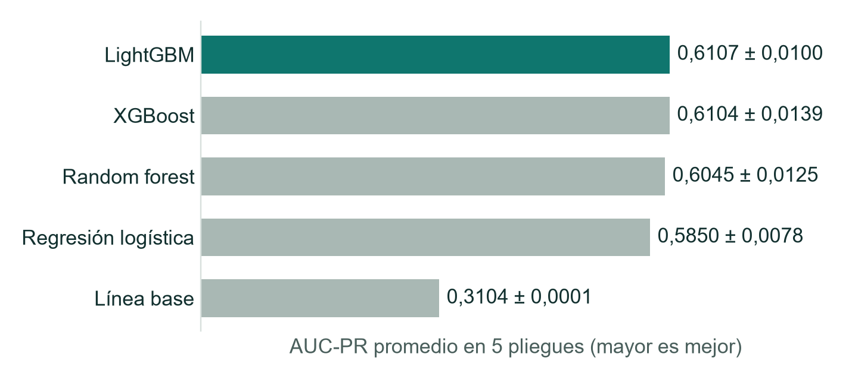
Figura 1. AUC-PR de cada modelo en el torneo

4.3 La regla de decisión vale tanto como el modelo
Con la clase más probable (umbral de 0,5), todos los modelos cuestan más que marcar todas las solicitudes, porque dejan pasar demasiados impagos. Con la regla de menor costo (marcar si la probabilidad supera 0,2), LightGBM baja de 0,82 a 0,52 por solicitud, cerca de USD 350.000 por cada 1.000 solicitudes. Este resultado define cómo se usa el modelo.

4.4 Finalistas y descartados
Tabla 12. Decisión del torneo
Modelo | Decisión | Motivo
LightGBM | Finalista | Primero en AUC-PR, en empate, y el más rápido de los dos
XGBoost | Finalista | Primero en costo, en empate
Random forest | Descartado | Pierde con ambos en los 5 pliegues y tarda 4 veces más que LightGBM
Regresión logística | Descartado | Queda 0,026 de AUC-PR por debajo; se conserva como referencia interpretable
LightGBM y XGBoost difieren +0,0002 de AUC-PR, con 2 de 5 pliegues a favor, y la diferencia de costo equivale a unos USD 1.200 por cada 1.000 solicitudes. Están dentro del ruido, por lo que el torneo no eligió un campeón.

4.5 Límites
- Carga de trabajo: los dos mejores modelos envían a revisión cerca del 63 % de las solicitudes. Detectan el 87 % de los impagos, pero solo el 43 % de las marcadas cae en impago.
- Dependencia de Prosper: todos los candidatos usan el puntaje de la plataforma.

5. Optimización

5.1 Diseño de la búsqueda
Se optimizaron los dos finalistas con Optuna, usando el AUC-PR como objetivo. El presupuesto se fijó antes: 30 ensayos para LightGBM y 20 para XGBoost, que es casi el doble de lento.
Decisión clave: se reservó el 25 % de los prestatarios de entrenamiento (8.076 prestatarios y 9.910 préstamos). La búsqueda usó el 75 % restante con 3 pliegues por prestatario. Motivo: la mejor puntuación de una búsqueda es optimista, y hay que comprobarla en prestatarios que no vio.
Tabla 13. Espacio de búsqueda
Parámetro | Rango | Motivo
Número de árboles | 150 a 600 | Se compensa con la tasa de aprendizaje
Tasa de aprendizaje | 0,01 a 0,2 | Escala logarítmica
Hojas por árbol (LightGBM) | 15 a 63 | Complejidad de cada árbol
Profundidad (XGBoost) | 3 a 8 | XGBoost crece por profundidad
Tamaño mínimo de hoja | 20 a 300 (LightGBM); 1 a 20 (XGBoost) | Regularización
Muestra de filas y de columnas | 0,6 a 1 y 0,4 a 1 | Aleatoriedad
Penalización L2 | 0,001 a 10 | Regularización

5.2 Seguimiento de experimentos
Cada ensayo quedó como una ejecución de MLflow con sus parámetros, métricas y etiquetas: 50 ensayos anidados y 2 ejecuciones madre. Las decisiones se tomaron con la ejecución local (experimento eco-score-optimizacion). El notebook también registró los estudios en el workspace de Databricks, con una reserva de 9.875 préstamos; esas cifras no se usaron para decidir, porque el proceso se fijó sobre la reserva local de 9.910.

5.3 Comprobación en prestatarios reservados
Las reglas se escribieron antes de mirar. Los parámetros optimizados se adoptaban solo si todo el intervalo de mejora quedaba por encima de 0. Para elegir modelo, ganaba el de mayor AUC-PR si el intervalo de la diferencia no cruzaba 0; si lo cruzaba, LightGBM. Los intervalos de 95 % remuestrean prestatarios completos, 500 veces.
Tabla 14. ¿La mejora fue real?
Modelo | Partida | Optimizado | Diferencia | Intervalo 95 %
LightGBM | 0,5999 | 0,6080 | +0,0082 | +0,0041 a +0,0123
XGBoost | 0,6060 | 0,6083 | +0,0022 | −0,0022 a +0,0059
La mejora de LightGBM fue real: su intervalo queda entero sobre 0. También bajó el costo de 0,520 a 0,507 (−0,013, IC 95 %: −0,023 a −0,003), cerca de USD 15.300 por cada 1.000 solicitudes. La de XGBoost no se distingue del ruido.

5.4 Decisión
Modelo final: LightGBM con parámetros optimizados. XGBoost de partida frente a LightGBM optimizado da −0,0020 (IC 95 %: −0,0065 a +0,0024). Como hay empate, la regla elige LightGBM, que además es el único finalista cuya optimización mejoró con evidencia.
Tabla 15. Parámetros del modelo final
Parámetro | Valor
Número de árboles | 598
Tasa de aprendizaje | 0,0111
Hojas por árbol | 61
Tamaño mínimo de hoja | 60
Muestra de filas | 0,81
Muestra de columnas | 0,42
Penalización L2 | 0,60

5.5 Límites
- Dos parámetros quedaron en el borde del rango: 598 árboles de un máximo de 600 y tasa de 0,011 con mínimo de 0,01. El rango no se amplió después de ver el resultado, así que un espacio mayor podría dar algo más.
- Con los parámetros optimizados, las solicitudes marcadas suben de 61,4 % a 63,0 %.
- La búsqueda no dice cuánto rinde en préstamos nuevos: eso solo lo dice la prueba.

6. Validación e interpretación

6.1 Decisiones congeladas antes de abrir la prueba
Las decisiones se escribieron el 5 de noviembre de 2026 a las 20:09:49, antes de ver la prueba. Se tomaron con la reserva de 9.910 préstamos.
Tabla 16. Decisiones congeladas
Decisión | Valor | Cómo se decidió
Modelo final | LightGBM | Empate con XGBoost: se elige el más rápido
Parámetros | Optimizados | Mejora +0,0082, IC 95 %: +0,0041 a +0,0123
Calibrar probabilidades | No | El log loss baja menos de 0,005 (0,5088 a 0,5087)
Métrica principal | AUC-PR de impago | Aprobada el 30 de octubre
Regla de decisión | Marcar impago si P > 0,2 | Menor costo con la matriz de 4 a 1

6.2 Calibración y umbral
La calibración sigmoide con 3 pliegues por prestatario casi no cambió nada: Brier de 0,1698 a 0,1697 y costo de 0,5073 a 0,5082. La regla pedía bajar el log loss más de 0,005, así que no se calibró.
No se adoptó un umbral por capacidad, porque el proyecto no tiene una cifra de cuántas solicitudes puede revisar el equipo. La tabla muestra el intercambio, medido en la reserva, para cuando exista esa cifra.
Tabla 17. Efecto del umbral en la reserva
Umbral | % marcado | Recall de impago | Precisión | Costo
0,2 (elegido) | 63,0 % | 0,879 | 0,433 | 0,507
0,3 | 45,3 % | 0,732 | 0,502 | 0,558
0,4 | 30,0 % | 0,561 | 0,580 | 0,671
0,5 | 18,3 % | 0,384 | 0,652 | 0,828

6.3 Resultado en la prueba
La prueba se abrió una sola vez, el 5 de noviembre de 2026 a las 20:11:30, con 9.911 préstamos de 8.111 prestatarios. Antes, el código se ensayó con la reserva en una carpeta temporal. Después de verla no se cambió nada del modelo.
Tabla 18. Métricas en la prueba
Métrica | Modelo | Línea base | Intervalo 95 %
AUC-PR (principal) | 0,6209 | 0,3104 | 0,6044 a 0,6407
Costo por solicitud | 0,5208 | 0,6896 | 0,5043 a 0,5376
Brier | 0,1686 | 0,2140 | 0,1644 a 0,1725
ROC-AUC | 0,7780 | 0,5000 | No calculado
Recall de impago | 0,8752 | 1,0000 | No calculado
F1 de impago | 0,5731 | 0,4737 | No calculado
El modelo supera a la línea base con confianza. AUC-PR: +0,3105 (IC 95 %: +0,2959 a +0,3270). Costo: −0,1688 (IC 95 %: −0,1887 a −0,1485). Los dos intervalos excluyen el cero. Además, la prueba cae cerca de lo visto en validación: en la reserva, AUC-PR 0,6080 y costo 0,507.
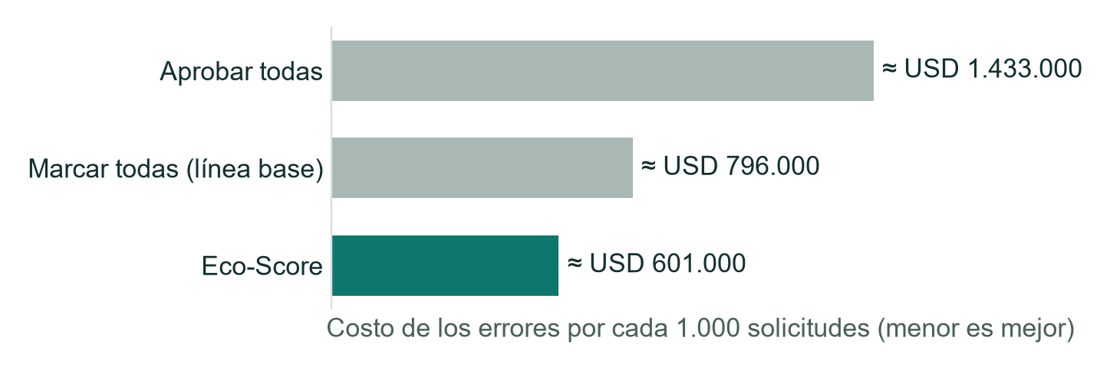
Figura 2. Costo de los errores según la estrategia, en la prueba
El ahorro frente a marcar todas es de cerca de USD 195.000 por cada 1.000 solicitudes (IC 95 %: USD 171.000 a 218.000). La cifra no descuenta el costo de revisar.

6.4 Respuesta a la pregunta del clima
Tabla 19. Aporte del índice climático
Medición | Diferencia en AUC-PR | Lectura
Validación, sobre el conjunto final | +0,0012 | Dentro del ruido
Prueba | +0,0023 (IC 95 %: +0,0003 a +0,0045) | Excluye el cero por poco; es mínima
Prueba, costo por solicitud | −0,0046 (IC 95 %: −0,0106 a +0,0010) | No se distingue del ruido
El índice no entra al modelo, como se escribió antes de abrir la prueba. La medición en la prueba contradice levemente la de validación, por lo que lo correcto es decir que el aporte es mínimo, no que es cero. No prueba que el clima cause impagos, ni que no importe: el índice es un supuesto y da el mismo valor a 41 de 51 estados.

6.5 Errores por segmento
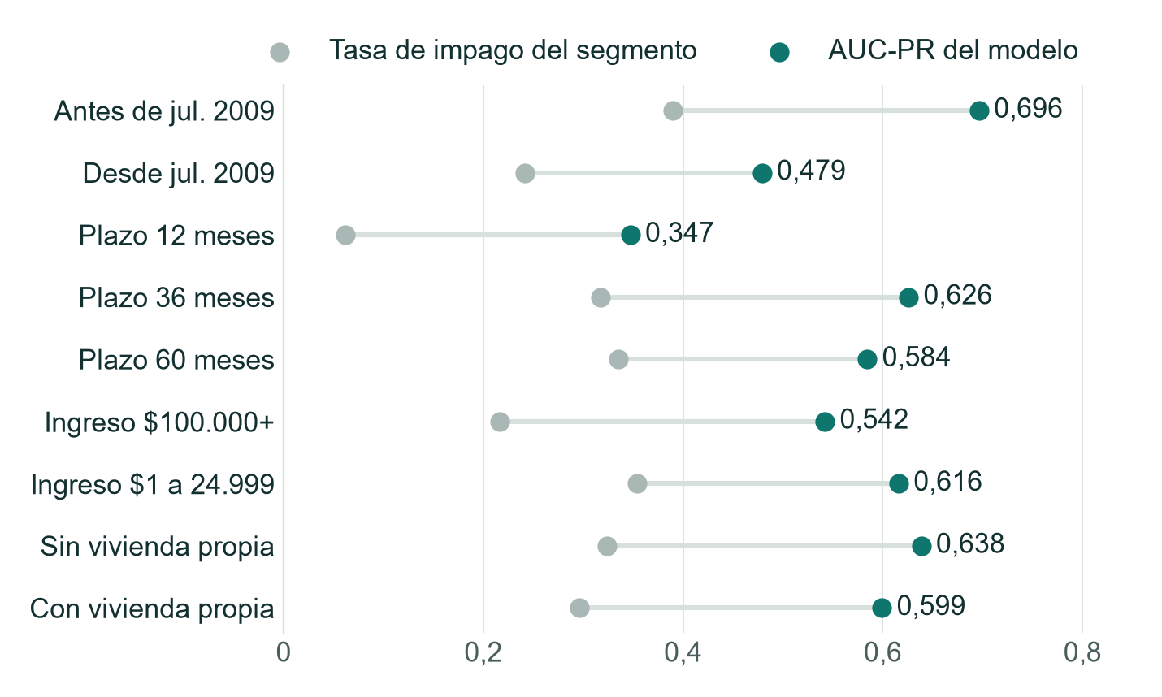
Figura 3. AUC-PR por segmento frente a su tasa de impago, en la prueba
Tabla 20. Segmentos con mayor riesgo de lectura errónea
Segmento | Casos | AUC-PR | % impago real | % marcado
Antes de julio de 2009 | 4.582 | 0,696 | 39,0 % | 77,1 %
Desde julio de 2009 | 5.329 | 0,479 | 24,2 % | 52,2 %
Plazo de 12 meses | 325 | 0,347 | 6,2 % | 3,1 %
Ingreso no mostrado | 773 | 0,855 | 55,1 % | 86,5 %
- Desde julio de 2009 es el segmento más importante: detecta el 78,9 % de los impagos, con menos impagos y sin el puntaje antiguo.
- Plazo de 12 meses: el recall es de 0,20, pero con 325 préstamos y 6,2 % de impago la cifra es ruidosa.
- Ingreso no mostrado: rinde muy bien, y puede estar marcando la época. Falta comprobarlo sin usar la prueba.

6.6 Carga de trabajo
El modelo marca el 63,7 % de las solicitudes, frente a 31,0 % de impagos reales. De cada 100 marcadas, 43 caen en impago, y pasan sin revisión 384 de 3.076 impagos. Es un filtro amplio: prioriza, pero no reduce de forma drástica el trabajo. Sirve siempre que el equipo pueda revisar cerca de dos de cada tres solicitudes.

6.7 Interpretación
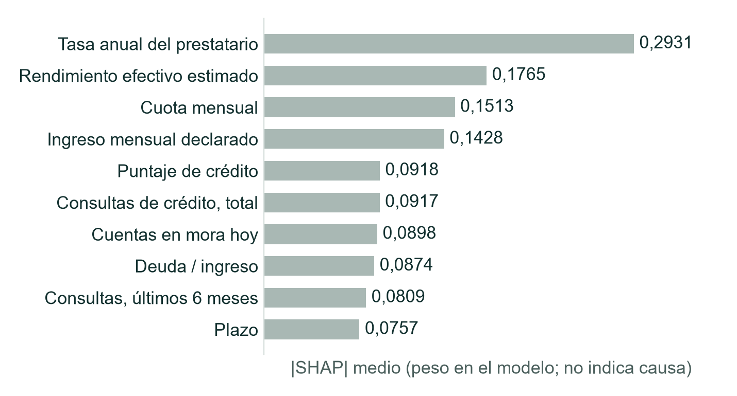
Figura 4. Las 10 variables que más pesan en el modelo
Las dos variables que más pesan las calcula Prosper. Por eso, el modelo depende en buena parte del riesgo que la plataforma ya había puesto en el precio. SHAP explica al modelo, no al mundo: no dice si el modelo acertó, una importancia alta no es una causa, y las variables correlacionadas se reparten el crédito.
Entre las variables hay atributos sensibles o de uso regulado: ingreso declarado (0,143), vivienda propia (0,045), rango de ingreso (0,036) y situación laboral con su duración (0,032). Deben revisarse con el área legal, junto con un análisis de trato desigual.

6.8 Límites
- Para solicitudes recientes hay que esperar 0,4789 (IC 95 %: 0,4480 a 0,5102), no 0,6209.
- No se evaluó la estabilidad en el tiempo, la deriva ni los préstamos que aún no habían terminado.
- No se evaluó el trato desigual entre grupos.
- Todas las cifras de esta sección usan los 39 datos completos.

7. Registro del modelo

7.1 Dónde quedó registrado
Tabla 21. Datos del registro
Dato | Valor
Plataforma | MLflow local (respaldo previsto)
Experimento | eco-score-registro
Modelo registrado | eco_score_default
Versión y alias | Versión 1, alias champion
Registro vigente | 6 de noviembre de 2026, 17:24:20
Archivo para la app | Modelo exportado desde champion, dentro del repositorio
Motivo del registro local: el equipo donde se ejecutó no tenía conexión con Databricks. Motivo del segundo registro: el registro del 5 de noviembre no estaba en el equipo donde siguió el trabajo, porque la base local no se sube al repositorio. Se reentrenó con los mismos datos, los mismos parámetros congelados y sin calibrar. Las probabilidades en los 9.911 préstamos de la prueba son iguales a las de la etapa de validación (diferencia máxima 0,0). No se calculó ninguna métrica nueva con la prueba ni cambió ninguna decisión.

7.2 Qué se guardó con el modelo
- Parámetros: tipo de modelo, sin calibrar, umbral de 0,2 y los 7 parámetros optimizados.
- Métricas: 16 en total, entre ellas las de la prueba, la línea base y el tramo desde julio de 2009.
- Firma: 43 columnas de entrada y 2 probabilidades de salida, con un ejemplo de 5 filas sin identificadores ni estado.
- Etiquetas: etapa, decisiones congeladas, unidad de partición, filas de prueba y si supera la línea base.

7.3 Comprobación de ida y vuelta
El modelo recuperado desde el registro con el alias champion predice igual que el local: en 500 filas de entrenamiento la diferencia máxima fue 0,00. Lo mismo se comprobó con el archivo exportado para la app.

7.4 Seguimiento frente a registro
El seguimiento guarda ejecuciones y sirvió para comparar configuraciones y reproducir la búsqueda. El registro guarda versiones del modelo final con su firma, ejemplo y métricas. El alias indica cuál está vigente: quien lo use pide champion y, si aparece una versión mejor, se mueve el alias sin cambiar código.

7.5 Ficha del modelo y usos no recomendados
La ficha del modelo resume qué es, con qué datos se entrenó, cómo rinde y cuáles son sus límites. Allí queda escrito que el modelo no debe usarse para:
- rechazar solicitudes de forma automática;
- penalizar a alguien por su estado de residencia;
- tomar decisiones reales sin validarlo con datos posteriores a 2014;
- presentar el 0,6209 como rendimiento esperado en solicitudes actuales.

7.6 Límites
- El registro vive en una base local que no viaja con el repositorio. Otro grupo no puede recuperarlo desde el registro; debe volver a ejecutar las etapas 7 y 8. El archivo exportado para la app sí viaja con el repositorio.
- Sigue pendiente registrar el modelo en Unity Catalog de Databricks.

8. Despliegue

8.1 Enlace y estado
Tabla 22. Estado del despliegue
Dato | Valor
Enlace público | https://lvtfbkczdgz2aawa7etysv.streamlit.app
Plataforma | Streamlit Community Cloud
Archivo principal | App de Streamlit en la carpeta app del repositorio
Rama con la app | camilo/speckit; main no contiene el modelo ni la app
Último commit de la rama | 3058688 (6 de noviembre de 2026)
Acceso | Comprobado sin iniciar sesión el 6 de noviembre de 2026
La guía del curso indica Python 3.12 y las versiones están fijadas en el archivo de requisitos. La versión elegida en la plataforma no quedó registrada en el repositorio. Sí quedó comprobado que el modelo guardado con Python 3.14 carga en Python 3.12.16 con probabilidades idénticas.

8.2 Cómo funciona la solución
La app carga desde el repositorio el modelo exportado y un esquema de entrada, y no se conecta a ningún otro servicio. El flujo tiene cuatro pasos:
- La persona llena el formulario o parte de uno de los dos préstamos reales de ejemplo.
- El esquema valida cada campo contra su rango posible.
- El pipeline completa lo que falta con valores típicos y calcula la probabilidad de impago.
- La pantalla traduce el resultado a una de dos recomendaciones: Enviar a revisión o Sin revisión prioritaria.

8.3 Decisiones de despliegue
Tabla 23. Decisiones y motivos
Decisión | Motivo
La app no consulta Databricks | En la nube no hay credenciales ni debe haberlas, y la app no depende de otra plataforma
Versiones fijadas | Streamlit Community Cloud lee ese archivo y debe reproducir el entorno del entrenamiento
No se suben credenciales, datos crudos, la base local ni el modelo intermedio | Seguridad, datos personales y archivos regenerables
Sin mínimo ni máximo en pantalla | Con límites, Streamlit impide escribir un dato imposible y nadie vería el mensaje de error
Vacío significa «No sé» | No sugiere datos en el formulario en blanco, y el pipeline ya imputa los vacíos
La regla vive en un solo lugar | La app traduce la decisión del modelo y no vuelve a comparar con 0,2
Las cifras viajan en el esquema | Ninguna se escribe a mano: una prueba compara cada valor con el reporte de validación

8.4 Validación de la entrada
- Dato imposible: cada una de las 33 entradas numéricas tiene un rango posible. Fuera de él, la app no da recomendación y dice qué campo corregir y su rango. Ningún dato de entrenamiento queda fuera de esos rangos, que siguen por confirmar por el grupo.
- Dato raro pero posible: responde y agrega una advertencia.
- «No sé»: responde, completa con valores típicos y avisa cuántos datos faltaron.
- Archivo faltante: si no está el modelo o el esquema, muestra un mensaje claro en lugar de fallar.

8.5 Datos esenciales
Decisión: la app pide a la vista 12 datos, elegidos por su peso en la etapa de interpretación. Los otros 27 quedan plegados como opcionales. Motivo: llenar 39 campos no es viable en el uso diario. El modelo sigue usando los 39, y lo que no se llena se completa con valores típicos. Esa comodidad tiene un costo, medido en los 9.910 préstamos reservados, sin usar la prueba:
Tabla 24. Costo de pedir solo los 12 datos esenciales
Medida en la reserva | 39 datos | 12 datos
AUC-PR | 0,6080 | 0,5816
AUC-PR desde julio de 2009 | 0,4898 | 0,4382
Costo por solicitud | 0,5073 | 0,5424
Además, cambia la decisión en el 11,4 % de los préstamos. La diferencia de costo equivale a unos USD 40.500 por cada 1.000 solicitudes, una aproximación que no es comparable de forma directa con el ahorro medido en la prueba. La app muestra este costo a la vista.

8.6 Pruebas del enlace público
Las pruebas se hicieron el 6 de noviembre de 2026 en el enlace público, con un navegador sin sesión iniciada.
Tabla 25. Resultado de las pruebas
Caso | Datos usados | Resultado real
Normal | Préstamo real que se pagó | 6,6 %, Sin revisión prioritaria
Límite, antes | Préstamo real que cayó en impago | 45,7 %, Enviar a revisión
Límite, después | El mismo, con plazo de 12 meses | 17,0 %, Sin revisión prioritaria
Inválido | Puntaje de crédito de −500 | Sin recomendación: debe estar entre 300 y 900
«No sé» | Primer ejemplo, sin ingreso | 7,7 %; se evaluó sin 2 de 39 datos
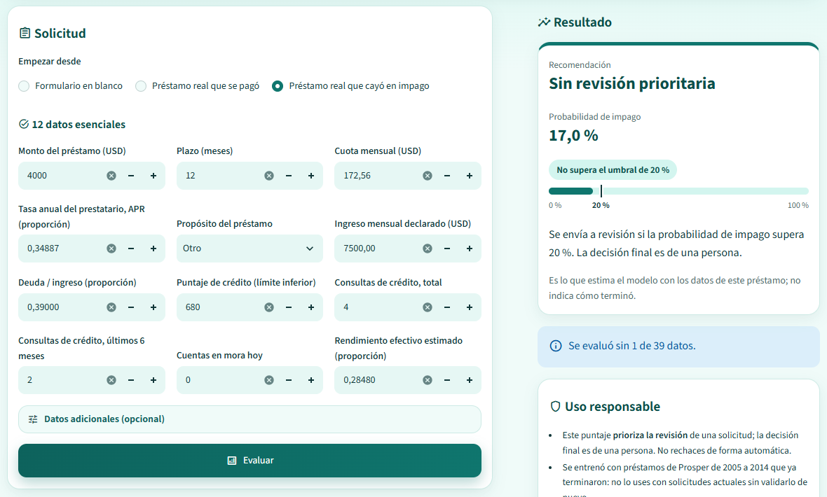
Figura 5. Caso límite en el enlace público, 6 de noviembre de 2026
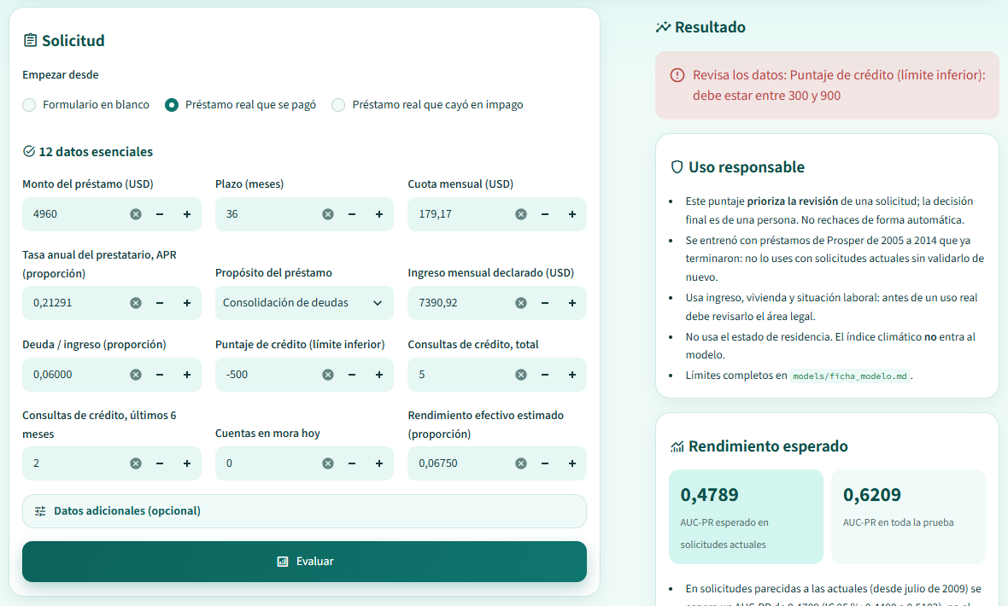
Figura 6. Dato inválido en el enlace público, 6 de noviembre de 2026
El caso límite se buscó solo con el modelo y los ejemplos, sin usar la prueba. Su cambio es parcial: la cuota no se recalcula sola, y el plazo de 12 meses es un segmento débil. Muestra que la decisión responde a los datos, no que acortar el plazo baje el riesgo.

8.7 Pruebas automáticas
El repositorio tiene 168 pruebas automáticas, y todas pasaron el 6 de noviembre de 2026. Cubren limpieza, partición, variables, modelos, seguimiento, inferencia y la app. Una de ellas abre y evalúa la app en una carpeta que solo tiene la app, el código y los dos archivos del modelo.

8.8 Qué hacer si algo falla
- Abrir el enlace 10 minutos antes, porque la app puede estar dormida.
- Si la app falla en vivo, no insistir: pasar a la captura de pantalla con fecha y repositorio.
- Tener la app corriendo en local como respaldo.

8.9 Límites
- Community Cloud no garantiza disponibilidad y la app puede dormirse.
- Los errores de despliegue, si los hubo, no quedaron registrados en el repositorio.
- Las cifras de rendimiento globales corresponden a los 39 datos; quien llene solo los 12 esenciales debe esperar menos.
- Dos listas de la app, rango de ingreso y situación laboral, siguen en inglés, tal como las conoce el modelo.

9. Riesgos, límites y siguientes pasos

9.1 Qué no hace el modelo
- No decide: prioriza, y la decisión final es de una persona.
- No explica causas: muestra asociación, no causalidad.
- No usa el estado de residencia ni el índice climático.
- No sabe qué pasa después de 2014.

9.2 Riesgos principales
Tabla 26. Riesgos y cómo se tratan
Riesgo | Consecuencia | Tratamiento
Rendimiento sobrestimado | Prometer 0,6209 en solicitudes actuales | Reportar 0,4789 aparte, también en la app
Datos incompletos en el uso | Con 12 datos rinde menos | Medirlo y mostrarlo en la app
Dependencia de Prosper | Sin su puntaje, el modelo pierde capacidad | Declararlo en la ficha
Trato desigual | Variables de ingreso, vivienda y empleo | Revisión legal y análisis antes de usarlo
Sobrecarga del equipo | Se marca el 63,7 % de las solicitudes | Fijar un umbral según la capacidad real
Deriva | Cambian los prestatarios o la economía | Vigilar en producción; aún no se evaluó

9.3 Uso responsable
La app muestra un aviso permanente: el puntaje prioriza la revisión, la decisión final es de una persona, no se debe usar con solicitudes actuales sin validarlo de nuevo y usa ingreso, vivienda y situación laboral. Nunca dice que una solicitud fue rechazada ni que alguien pagará o no pagará.

9.4 Siguientes pasos
- Validar con datos posteriores a 2014, antes de cualquier uso real.
- Reservar los préstamos más recientes para la prueba en una nueva versión. Una partición por tiempo mostraría antes el rendimiento más realista.
- Definir la capacidad de revisión y ajustar el umbral con esa cifra.
- Analizar el trato desigual y hacer la revisión legal.
- Reemplazar el índice climático por una fuente pública que cubra los 51 estados y mida eventos en la fecha del préstamo.
- Registrar el modelo en Databricks y vigilar la deriva en producción.

Anexo A. Cómo reproducir el proyecto
Los pasos se describen en palabras. Los comandos exactos están en el archivo README del repositorio.
- Clonar el repositorio público y crear un entorno con Python 3.12.
- Instalar las versiones fijadas en el archivo de requisitos, que está en la raíz.
- Descargar el archivo original desde Kaggle y ponerlo en la carpeta de datos crudos. Esa carpeta nunca se modifica.
- Ejecutar los notebooks en orden, del 01 al 09. Solo orquestan: la lógica reutilizable vive en la carpeta de código fuente.
- Ejecutar las pruebas automáticas y confirmar que todas pasan.
- Abrir la app en local y repetir los casos de la sección 8.6.
El seguimiento usa Databricks si existe la conexión en el archivo de entorno, que no se sube al repositorio; si no, funciona con MLflow local.

Anexo B. Glosario
Tabla 27. Términos usados en este informe
Término | Significado
AUC-PR | Mide qué tan bien quedan los impagos arriba en la lista. Mayor es mejor; una lista al azar da la tasa de impago
Brier | Error de las probabilidades. Menor es mejor
Fuga de información | Usar datos que no estarían disponibles al decidir, lo que infla el resultado
Intervalo de confianza (IC) | Rango de valores creíbles para una cifra, dada la variación de los datos
Línea base | Resultado de una regla simple, sin modelo
Pipeline | Cadena de pasos que limpia, transforma y predice, ajustada solo con entrenamiento
Pliegue | Parte de los datos que se aparta para validar en cada vuelta
Prueba | Datos reservados que se abren una sola vez, al final
Recall de impago | De todos los impagos, qué parte detecta el modelo
Reserva | Prestatarios apartados del entrenamiento para comprobar la optimización y tomar decisiones
SHAP | Mide cuánto mueve cada variable la predicción del modelo. No indica causa
Umbral | Probabilidad a partir de la cual una solicitud se marca para revisión

